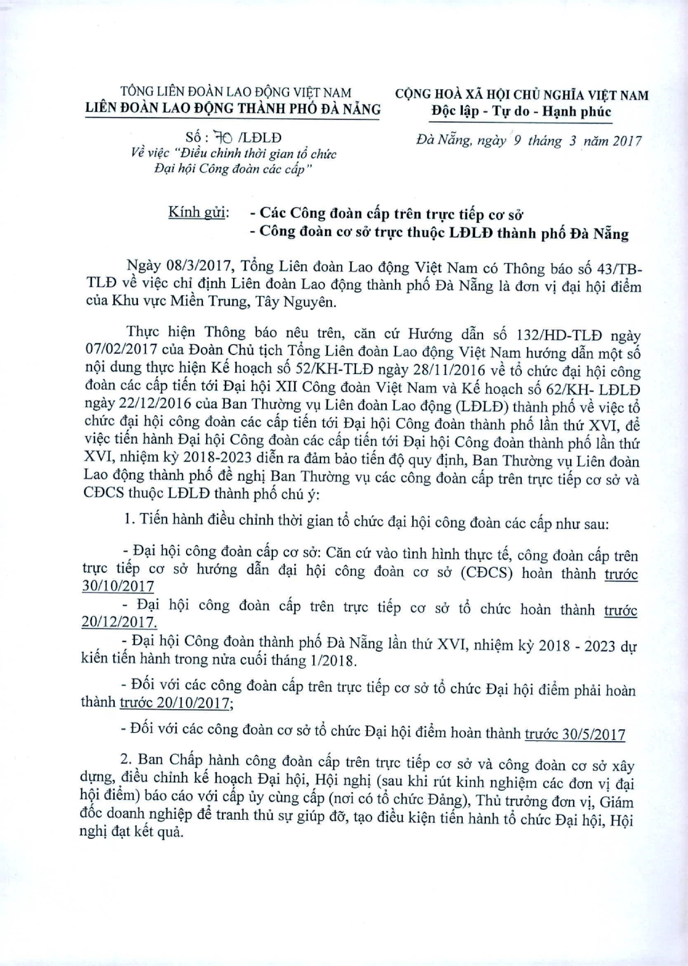
TONG LIEN DoAN LAO DONG VI~T NAM CONG HoA XA HOI cuil NGHiA VIfi:T NAM
LIEN DoAN LAO DQNG THANH PHO DA NANG D{lcI~p - T\!'do - H~nh phuc
86: 10 /LDLD Da Nang. ngay 9 thang 3 nam 2017 vJ vi~c "DiJu chinh thai gian t6 chuc
Dt;lih(ji C6ng aoan cae ccip"
Kinh gui: - Cac Cong (fOllDcAp tren tn.I'Cti~p co' so'
- Cong (fOlIOco' sO' tr\l'c thu{lc LDLIl thilnh pha Ilil Niing
Ngay 08/3/2017, T6ng Lien doan Lao dQng Vi~t Nam co Thong bao 56 43/TB-
TLD v~ vi~c chi dinh Lien doan Lao dQng thanh ph6 Da N~ng la dan vi d\li hQi di~m cua Khu V\ICMi~n Trung, Tiiy Nguyen.
TIwc hi~n Thong bao neu tren, din cu Huang d~n 56 132/HD-TLD ngay 07/02/2017 cua Doan Chu tich T6ng Lien doan Lao dQng Vi~t Nam huang d~n mQt s6 nQi dung th\Ic hi~n K@hO\lch s6 52/KH- TLD ngay 28/11/20 16 v~ t6 chuc d\li hQi cong doan cac dp ti@ntai D\li hQi XII Cong doan Vi~t Nam va K@hO\lch s6 62/KH- LDLD
ngay 22/12/2016 cua Ban Thucmg v\I Lien doan Lao dQng (LDLD) thanh ph6 v~ vi~c t6 chuc d\li hQi cong doan cac dp ti@ntai D\li hQi Cong doan thanh ph6 lfin thu XVI, d~ vi~c ti@nhanh D\1ihQi Cong doan cac dp ti@ntai El\1ihQi Cong doan thanh ph6 lfin thu XVI, nhi~m ky 2018-2023 diSn ra dam bao ti@ndQquy dinh, Ban Thuang v\l Lien doan
Lao dQng thanh ph6 d~ nghi Ban Thuang V\Icac cong dOM c~p tren tl'\ICti@pco sa va CDCS thuQc LDLD thanh ph6 cM y:
I. Ti@nhanh di~u chinh thai gian t6 chuc d\1ihQi cong doan cac cfrpnhu sau:
- D\1ihQi cong doan dp co sa: Ciin cu vao tinh hinh th\Ic t@,cong doan dp tren tr\Ic ti@p co sa huang d~n d\li hQi cong doan co sa (CDCS) hoan thanh truac
30/10/2017
- D\1i hQi cong doan cfrp tren trvc ti@p co sa t6 chuc hoan thanh truac
20/12/2017.
- D\1ihQi Cong doan thanh ph6 Ela N~ng lfin thu XVI, nhi~m ky 2018 - 2023 d\I ki@nti@nhanh trong nua cu6i thang 1/2018.
- D6i vai cae cong doan dp tren tIvc ti@pca sa t6 chUc D\1ihQi di~m phai hoan thanh truac 20 /10/2017;
- D6i vai cac cong doan co sa t6 chuc El\1ihQi di~m hoan thanh truac 30 / 5/2017
2. Ban Ch~p hanh cong doan dp tren tl'\Ic ti@pco sa va cong doan co sa xay d\Illg, di~u chinh k@hO\1chD\li hQi, HQi nghi (sau khi rut kinh nghi~m cac dan vi d\li hQidi~m) bao cao vai dp uy cung dp (nai co t6 chuc Dang), Thu truc'rngdan vi, Giam d6c doanh nghi~p d~ tranh thu S\Igiup dO', t\10di~u ki~n ti@nhanh t6 chUc D\1ihQi,HQi nghi d\1tket qua.

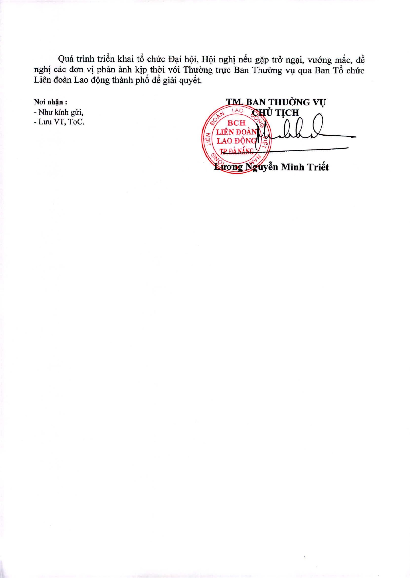
Qua
trinh
tri~n
khai
t6
chuc
D;:ti
h(\i,
H(\i
nghi
n€u
g~p
tra
ng;:ti,
vuOng
mAc,
d€
nghi
cae
dan
vi
phan
imh
kip
thai
vai
Thuang
trvc
Ban
Thuang
Y\I
qua
Ban
T6
chUc
Lien
dOlin
Lao
d(\ng
thanh
ph6
d~
gilii
quy€t.
Noi
nh~n
:
-
Nhu
kfnh
giri,
-
Luu
VT,
ToC.
-
I""
y~n
Minh
Tri~t

